16.6 Keluarga Prosesor x86

Organisasi x86 telah berkembang secara dramatis selama bertahun-tahun. Pada bagian ini kami memeriksa beberapa detail organisasi prosesor terbaru, berkonsentrasi pada elemen umum dalam prosesor tunggal.

* Bilangan bulat

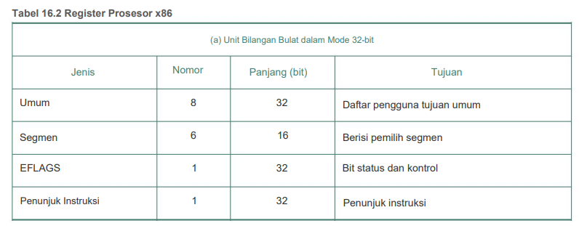  
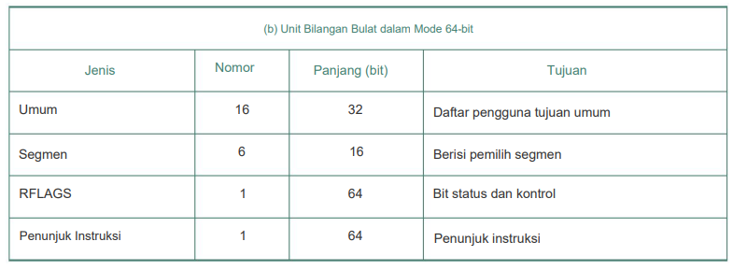

* Bilangan desimal

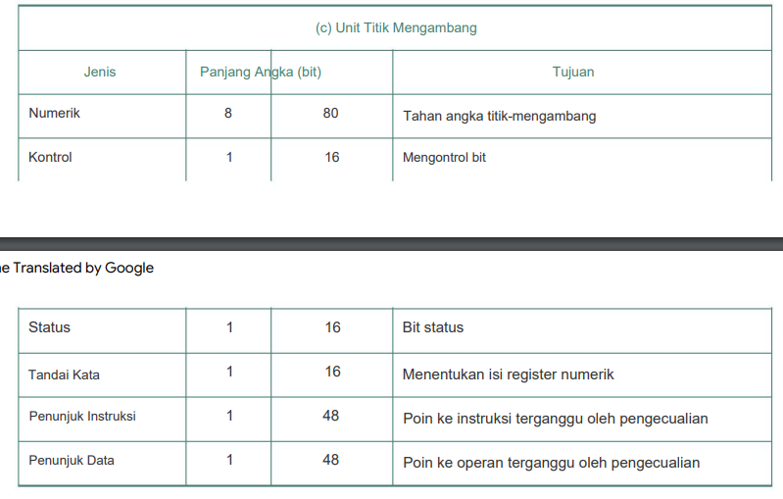

* Umum : Ada delapan register tujuan umum 32-bit (lihat Gambar 16.3c). Ini dapat digunakan untuk semua jenis instruksi x86; mereka juga dapat menyimpan operan untuk perhitungan alamat.
* Segmen: Enam register segmen 16-bit berisi pemilih segmen, yang mengindeks ke dalam tabel segmen, seperti yang dibahas dalam Bab 9.
* Flags: Register EFLAGS 32-bit berisi kode kondisi dan berbagai bit mode. Dalam mode 64-bit, register ini diperluas hingga 64 bit dan disebut sebagai RFLAGS. Dalam definisi arsitektur saat ini, 32 bit atas RFLAGS tidak digunakan.
* Penunjuk instruksi: Berisi alamat instruksi saat ini.

Register untuk unit floating-point:

* Numerik: Setiap register memiliki angka floating-point 80-bit dengan presisi yang diperluas. Ada delapan register yang berfungsi sebagai stack, dengan operasi push dan pop tersedia di set instruksi.
* Kontrol: Register kontrol 16-bit berisi bit yang mengontrol operasi unit floating-point, termasuk jenis kontrol pembulatan; presisi tunggal, ganda, atau diperpanjang; dan bit untuk mengaktifkan atau menonaktifkan berbagai kondisi pengecualian
* Status: Register status 16-bit berisi bit-bit yang mencerminkan status unit titik-mengambang saat ini, termasuk penunjuk 3-bit ke bagian atas tumpukan; kode kondisi yang melaporkan hasil operasi terakhir; dan bendera pengecualian.
* Kata tag: Register 16-bit ini berisi tag 2-bit untuk setiap register numerik floating-point, yang menunjukkan sifat isi register yang sesuai. Empat nilai yang mungkin adalah valid, nol, khusus (NaN, infinity, denormalisasi), dan kosong. Tag ini memungkinkan program untuk memeriksa isi register numerik tanpa melakukan decoding kompleks dari data aktual dalam register. Misalnya, saat sakelar konteks dibuat, prosesor tidak perlu menyimpan register floating point yang kosong.